Какая бывает роса на траве
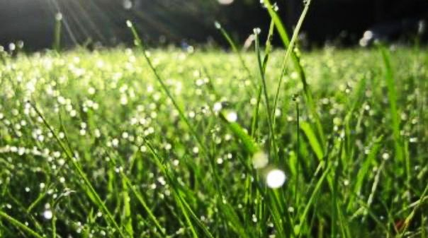
Когда в солнечное утро летом пойдешь в лес, то на полях, в траве видны алмазы. Все алмазы эти блестят и переливаются на солнце разными цветами — и желтым, и красным, и синим. Когда подойдешь ближе и разглядишь, что это такое, то увидишь, что это капли росы собрались в треугольных листах травы и блестят на солнце.
Листок этой травы внутри мохнат и пушист, как бархат. И капли катаются по листку и не мочат его.
Когда неосторожно сорвешь листок с росинкой, то капелька скатится, как шарик светлый, и не увидишь, как проскользнет мимо стебля. Бывало, сорвешь такую чашечку, потихоньку поднесешь ко рту и выпьешь росинку, и росинка эта вкуснее всякого напитка кажется.

